Czwartek 16.04.2020r.
Dzień dobry. Temat na dzisiaj to „Pogoda może się zmieniać”. Zapraszam do skorzystania z propozycji zabaw.

- Kwiecień plecień, bo przeplata – trochę zimy, trochę lata – zabawa dydaktyczna, słowna.
Zachęcamy dziecko do wyjaśnienia tytułowego przysłowia i przypomnienia innych powiedzeń na temat pogody, m.in. W marcu jak w garncu. Należy wytłumaczyć, że kwiecień jest miesiącem, który może nas zaskoczyć. Namawiamy do opisania pogody na jutrzejszy dzień. Jeżeli wykonaliści kalendarz można odwołać się do niego. Następnie dziecko ogląda obrazki z czterema znakami pogody, np. deszcz, śnieg, wiatr, zachmurzenie. Zadaniem dziecka będzie ułożenie krótkiej wypowiedzi na temat pogody z uwzględnieniem pór dnia, np. Rano będzie padał deszcz, w południe sypał śnieg, po południu będzie wiał silny wiatr, a wieczorem duże zachmurzenie.
Do zabawy można wykorzystać obrazki z wtorku lub te zanjdyjące się poniżej.

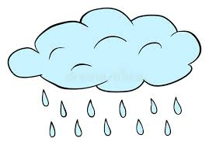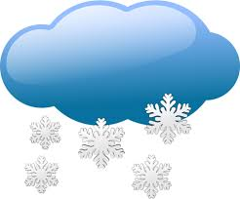
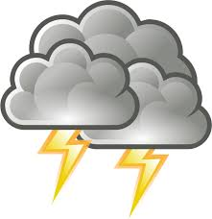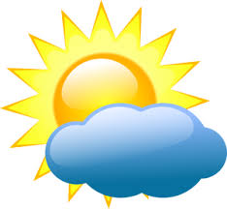

- Rozpędzanie chmurek – ćwiczenia relaksacyjne.

Prosi dziecko, aby wyobraziło sobie, że przygląda się niebu pełnemu chmur. Dziecko kładzie się na plecach na podłodze. Nogi ugięte w kolanach, opiera całymi stopami o podłogę, a ręce układa wzdłuż ciała. Na hasło: Rozpędzamy chmurki – wciąga powietrze nosem, płynnym ruchem kolistym unosi ręce i kładzie je za głową. Przy powrocie rąk do pozycji wyjściowej dziecko dalej „rozpędza chmurki” poprzez mocne wydmuchiwanie powietrza ustami.

- Moja ulubiona pogoda – praca plastyczna , technika dowolna.

Proponuję wykonanie dowolną techniką pracy plastycznej o ulubionej pogodzie każdego dziecka.
Materiały do wykonania pracy, np. papier, farby, kredki, papier kolorowy, klej, plastelina nożyczki.

- Zabawa - Pogoda bez tajemnic.

Mówimy zdania prawdziwe i fałszywe o pogodzie, a dziecko reaguje na nie w ustalony sposób (np. prawda – podskakiwanie, fałsz – turlanie się). Przykładowe zdania:
Deszcz pada tylko wiosną.
Śnieg może padać wiosną i jesienią.
Są trzy pory roku.
Burze są bezpieczne.
Wiosną kwitnie dużo kwiatów.
Deszcz nie jest nam potrzebny.
Najwyższe temperatury mamy latem.
Trzeba zakładać ubrania odpowiednie do pogody.
Gdy jest burza, można schować się pod drzewem.
Śnieg jest z wody.

Miłej zabawy!

